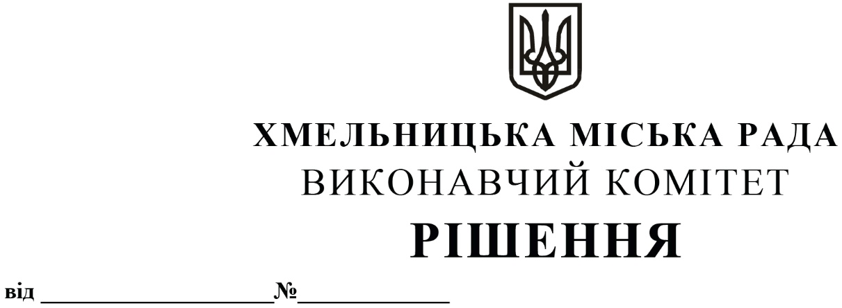

Про внесення на розгляд сесії міської ради пропозиції про отримання гранту від Програми розвитку ООН (ПРООН) для фінансування інвестиційного проєкту

Розглянувши клопотання комунального підприємства «Агенція муніципальної нерухомості», з метою фінансування інвестиційного проєкту «Формування інноваційного бізнес-середовища шляхом проведення капітального ремонту, розкриття потенціалу та осучаснення застарілого торговельного центру», керуючись Законом України «Про місцеве самоврядування в Україні», виконавчий комітет міської ради

В И Р І Ш И В:

1. Внести на розгляд сесії міської ради пропозиції:
1.1. про надання згоди на отримання гранту від Програми розвитку ООН (ПРООН) для фінансування інвестиційного проєкту «Формування інноваційного бізнес-середовища шляхом проведення капітального ремонту, розкриття потенціалу та осучаснення застарілого торговельного центру» - будівлі торговельного центру «Дитячий Світ» на вул. Проскурівській,4/3, на наступних умовах:
1.1.1. мета залучення гранту – фінансування впровадження заходів інвестиційного проєкту «Формування інноваційного бізнес-середовища шляхом проведення капітального ремонту, розкриття потенціалу та осучаснення застарілого торговельного центру» по програмі «Підтримки швидкого економічного відновлення українських муніципалітетів»;
1.1.2. розмір та валюта гранту – 654 836,75 євро.
1.2. про уповноваження міського голови Симчишина Олександра Сергійовича вчиняти всі необхідні правочини та здійснювати всі передбачені чинним законодавством України дії, пов’язані з залученням гранту, з правом подавати та одержувати необхідні заяви, довідки та інші документи, підписувати документи, правочини, а також вчиняти всі інші дії, пов’язані із залученням гранту.
1.3. про уповноваження виконавчого комітету міської ради приймати рішення щодо реалізації інвестиційного проєкту «Формування інноваційного бізнес-середовища шляхом проведення капітального ремонту, розкриття потенціалу та осучаснення застарілого торговельного центру» - будівлі торговельного центру «Дитячий Світ» на вул. Проскурівській,4/3.
2. Контроль за виконанням рішення покласти на заступника міського голови - директора департаменту інфраструктури міста В. Новачка.

Міський голова Олександр СИМЧИШИН

